Українська мова 3 клас
Змістова лінія «Досліджуємо мовні явища»
Частини мови. Іменники.
Очікувані результати навчання  здобувачів освіти | Зміст навчання
- розпізнає в тексті і самостійно добирає іменники, ставить до них питання; [3 МОВ 4.1]  - розпізнає іменники, які називають опредмечені дії, ознаки; [3 МОВ 4.1]  - розрізняє іменники – назви істот і неістот, правильно ставить до них питання; [3 МОВ 4.1]  - розрізняє власні і загальні іменники; [3 МОВ 4.1]  - записує власні іменники з великої букви; [3 МОВ 4.1]  - визначає рід іменників; [3 МОВ 4.1]  - змінює іменники за числами; [3 МОВ 4.1]  - доречно вживає іменники у власному мовленні; [3 МОВ 4.2] | Спостереження за номінативною  функцією іменників у мовленні.  Розрізнення назв істот і неістот,  власних і загальних іменників.  Визначення роду іменників.  Змінювання іменників за  числами.  Вживання іменників у власних  висловленнях.

Навчаюся розпізнавати та самостійно добирати іменники, ставити до них питання. Вчуся розрізняти істоти та неістоти.
- Казка про іменник. Пригадай, що тобі відомо про іменник: покликання
- Слухання вірша Д. Білоуса, дай визначення іменника як частини мови, підтверджуючи відповідь рядками тексту; складіть казку про іменник:
Частини мови
Починаємо вивчати ми тепер частини мови.
Всіх їх треба добре знати,
щоб здобути знань основи.
Перша з них - іменник, друзі,
Що частину люблять дуже,
бо усе вона назве,
дасть імення золоте.
Мама, мир і Україна,
сонце, небо, світ, людина,
звуки, букви, слово, мова –
ось частина ця чудова.
Хто? Сестричка, ненька, батько,
пташка, білочка, зайчатко…
Що? Земля, ріка, діброва,
Книжка, зошит, ручка, школа …
Вивчим цю частину мови,
зрозуміло все чудово,
бо вона така казкова –
допоможе світ пізнать.

- Кросворд «Цікаві клітинки»
Встав відповіді до загадок у відповідні клітинки, по вертикалі одержиш слово «Іменник»:
А) Ой, яка вона гарненька,
Пишнохвоста і руденька,
не звірятко – просто диво,
невгамовне, пустотливе.
Вгору – вниз, на гілку, з гілки.
Хто це буде, діти?
Б) Сиві воли усе поле залягли.
В) Крил не має, скрізь літає та ще й куряву здіймає.
Г) Ніжна зірка сніжно – біла
на рукав мені злетіла.
Поки ніс її сюди,
стала краплею води.
Ґ) Невидимка ходить в гаї,
всі дерева роздягає.
Д) Хто наткав полотна
Аж до лісу від вікна?
Сміється, здається:
«От така ширина!»
Е) Що росте догори коренем?
2
1
2
3

3
4
5
6
7

! У словах –відповідях, поставивши запитання, назви істоти, неістоти; із словами – відгадками склади розповідь, дай їй заголовок.
- Прочитай, відгадай загадку. Визнач спільнокореневі слова – іменники, їх корінь.
Загадка
- Хто ти? Що? Твоє ім’я?
- Імена – моя сім’я.
Знають всіх в ній поіменно,
А зовуть сім’ю… (Іменник)
- Гра «Із двох – третє»
Утвори слова – назви предметів за зразком: куль, баба – кульбаба, складіть художній опис кульбаби. Поясніть значення новоутворених слів. Визначте рід іменників: вино – град; куль – тура; під – хід; під – бір; під - вода; під – вода; світ – лиця; страво – хід.
- Гра «Обернені слова»
Прочитай слова в прямому і оберненому порядку, поясни лексичне значення. Добери спільнокореневі слова, визнач корінь, істоти, неістоти: рис-, кіт-, мир-, козуб-.
! Добери чотири подібні пари слів.
- Вибіркове граматичне списування.
Прочитай слова. Вибери і запиши ті, що називають предмет. Усно постав до них запитання.
Птах, поле, зима, сніговий, білий, говорить, зайчик, лисичка, руда, пенал, гроза, сніг, дощ, туман, біжить, річка, застигла.
- Добери іменники за групами.
Професії: будівельник, інженер, …
Знаряддя праці: пилка, молоток, …
Назви рослин: береза, пшениця, …
Назви явищ природи: дощ, туман, …
- Спиши іменники, вставляючи пропущені букви. До кожного іменника постав у дужках питання хто? або що? Як можна перевірити правопис цих слів?
Вул..ця, г..рой, м..даль, пш..ниця, л..сиця, д..тина, д..монстрація, м..телик, с..кунда, в..лос..пед, д..ректор, г..рбарій, бр..гада, к..шеня, оч..рет, ап..льсин, л..мон.
Вчуся розрізняти та правильно записувати власні та загальні іменники
- Досліджую медіа: «Казка про велику букву»: покликання
- Повторюю відомості про загальні та власні іменники. Покликання:
https://www.youtube.com/watch?v=U9XCBcjjxZc
- Гра «Заповни анкету»
- Моє прізвище, ім’я, по батькові: …………………………………
- Запиши свою адресу: …………………………………………………
- Адреса твоєї школи: ………………………………………………….
- Імена моїх рідних:…………………………………………………….
- Прізвища та імена моїх друзів: ……………………………………..
- Клички твоїх домашніх улюбленців: ……………………………………
- Вікторина «Моя країна»
- Моя країна називається: ………………………………………………….
- На заході моєї країни розташовані гори: ………………………………
- На півдні мою країну омиває: …………………………………………..
- Найбільша річка моєї Батьківщини називається: ………………………
- Я живу у місті/селі: ………………………………………………………
- Мій будинок розташований на вулиці:…………………………………
- У майстерні художника. Розмалюй листочки із загальними назвами зеленим кольором, а із власними – жовтим.
країна
Київ
Карпати
Дніпро

Тарасик
Пушок

- Підпиши світлини у своєму фотоальбомі:
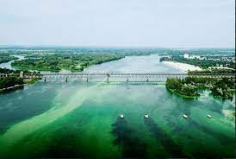
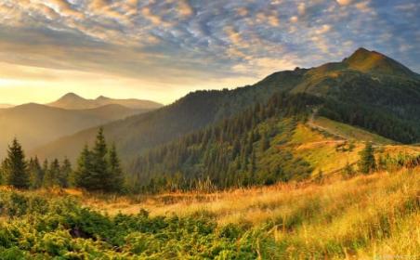
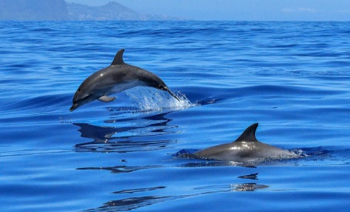

__________________ море
гори__________________
річка__________________

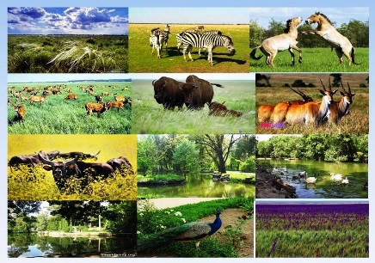
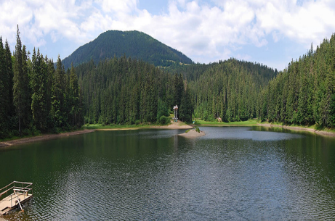
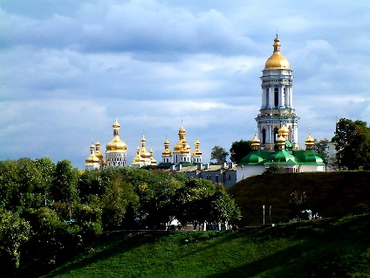

заповідник__________________
озеро__________________
місто__________________

Вчуся визначати рід іменників
- Знайомлюсь з категорією роду іменника: покликання
- Завчи віршоване правило:
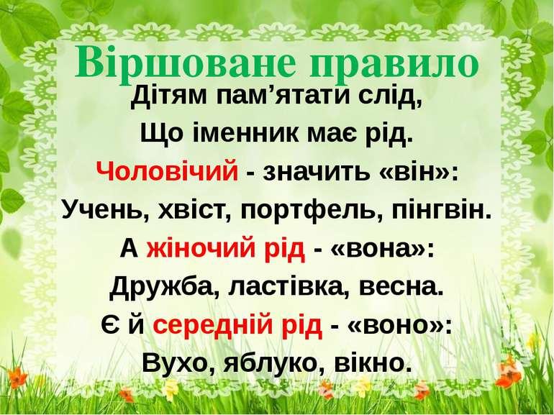

- Гра «Встанови відповідність»:
С.р. (воно, моє)
Ч.р. (він, мій)

Ж.р. (вона, моя)
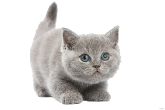

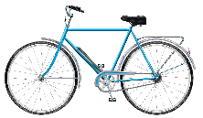

- Творення іменників.
Від поданих слів утвори і запиши через риску іменник, визнач його рід:
Швидкий, молодий, кричати, гордий, ударити, садити, мудрий, робити, теплий.
Зразок: швидкий – швидкість (ж.р.).
- Гра «Допоможи бджілці».
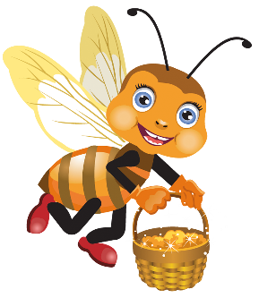
До якого вулика має залетіти кожна бджілка?
С.р.
Ж.р.
Ч.р.
Нектар
Відерце
Бджілка
Медок

Яблуко
Квітка

Досліджую змінювання іменників за числами
- Досліджую змінювання іменників за числами: покликання
- Гра «Визначення числа іменника». У якій мовній скрині місце кожної листівки?
Школа
Книжки
Рибка
Множина
Однина

Зошити
Школи
Дерево

Птахи
Будинок
Птах
Квітки
Дерева
Зошит
Квітка
Рибки
Книжка
Будинки

- Запиши відповідні іменники на пелюстках мовних ромашок:
білочки
олівець
Множина
Однина

- Диктант з «ключем».
Запиши іменники у дві колонки: вжиті в однині; вжиті в множині. У кожному іменнику підкресли першу літеру. З цих літер прочитаєш народне прислів’я.
Доля, ножиці, екзамени, озеро, приклади, радощі, берег, радість, експеримент, дочка, обеліски, птахи, іграшка, абрикоси, дерева, ліс, олівець, експонати.
(Добре діло не пропаде.)

- Спостерігаю за іменниками, які вживаються тільки в однині або тільки у множині.
Відгадую загадки:
- Рідке, а не вода, біле, а не сніг. (Молоко)
- У зимову веселу пору
Ми — кращі друзі дітвори.
Вивозять діти нас на гору,
А ми веземо їх з гори. (Сани)
- Хто входить і виходить, y
той першим нам руку подає,
ми стоїмо завжди при вході,
нас у хаті кілька є. (Двері)
- Хто свою голову влітку накриває y
І по двадцять хусток має? (Капуста)
- Запиши відгадки. Визнач число іменників. Зроби висновок. В українській мові є такі іменники, які вживаються тільки в однині або тільки у множині.

- Розвиваю пильне око. Виписую з вірша іменники у множині, ставлю їх в однині.
Потемніли крони сосон,
тихо сіються дощі.
Оголила тепла осінь
і дерева, і кущі.
І тепер здаля помітні
гнізд воронячих шапки.
Зникли птахи перелітні –
гуси, іволги, шпаки.
В. Скомаровський

Закріплюю та систематизую вивчене про іменник.
Вчуся доречно вживати іменники у своєму мовленні.
- Повторюю вивчене про іменник.
Кубування. Аналіз граней:
- частина мови (іменник);
- що означає? (назву предмета);
- питання (хто? що?);
- член речення (головний, другорядний);
- число (однина, множина);
- рід (чоловічий, жіночий, середній)
- Спиши вірш. Підкресли іменники.
На траві роси немає,
дим прослався над селом,
землю ластівка черкає
розтривоженим крилом.
М. Рильський
- Подані словосполучення заміни близькими за значеннями іменниками.
Велике нещастя –
Дощ з блискавкою –
Буря на морі –
Суха трава –
- З одним словом або словосполученням (на вибір) склади речення.
- Спиши текст, виправляючи допущені помилки.
Павлик і олег полюбили село вишневе. Часто купалися в річці расаві. Пасли гусей і козу зірку. Збирали траву і сушили її на зиму. А ще любили гратися з котом пушком і собакою дружком.
Так за турботами і забавами минуло літо. А першого вересня на павлика і олега чекала школа.
- Добери до слів, що відповідають на питання хто?, слова, що відповідають на питання що?

Хто?
Що?

Садівник
Тракторист
Лікар
Моряк
Двірник

- Спиши твір. Підкресли іменники і визнач їх число і рід.
Ми знаєм – ці пахучі ниви,
і річка, і ставок, і гай,
і ті міста, і тихі села –
це все, це все наш рідний край.
Р. Завадович
- Групування іменників за родами:

Чол.р.
Жін.р.
Сер.р.

Ткаля, будинок, піч, здоров’я, їжачок, береза, сонце, щастя, край, квартира, країна, море, велосипед, пшениця, апельсин, директор, добро, місто.
- Групування іменників за назвами істот та назвами неістот:
Космос, небо, зірки, літак, льотчик, космонавт, велосипедист, велосипед, комбайн, блискавка, вантажівка, орел.
- До загальних назв допиши власні назви:
Річка
собака
планета
хлопчик
країна
місто
- З одним словом (на вибір) склади розповідне речення.
- До поданих іменників добери протилежні за значенням і запиши.
Небо – земля,
вечір –
світло –
радість –
холод –
багатство –
здоров’я –
- Із парою слів склади і запиши речення.
- Зміни іменник білка за питаннями і запиши словосполучення за зразком. Познач закінчення.
Стрибала (хто?) білка, спостерігав (за ким?) …, допоміг (кому?) …, виднілася (на кому?) …, не було (у кого?) ….
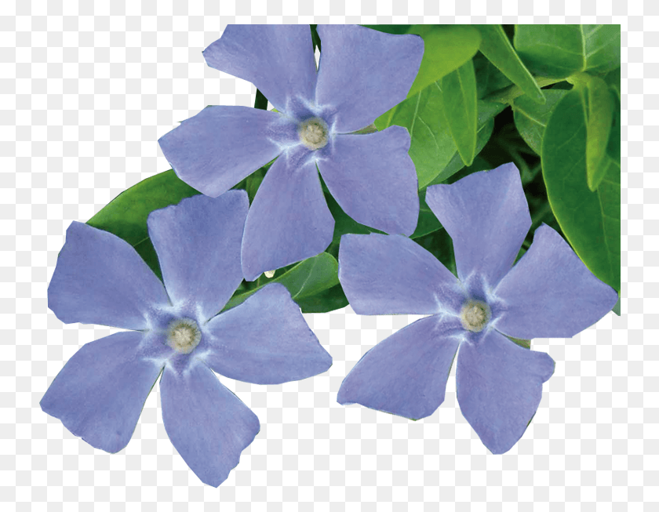
- За поданим планом виконай розбір підкресленого у реченні іменника як частину мови:
Ранньою весною зацвів барвінок.

План розбору іменника як частини мови:
- Аналізоване слово.
- На яке питання відповідає?
- Яка частина мови?
- Назва загальна чи власна?
- Назва істот чи неістот?
- Число.
- Рід.
- З якими слова пов’язане у реченні?
- Яким є членом речення – головним чи другорядним?

Діагностувальна робота
Розглянь малюнок. Користуючись ним, виконай подані нижче завдання.
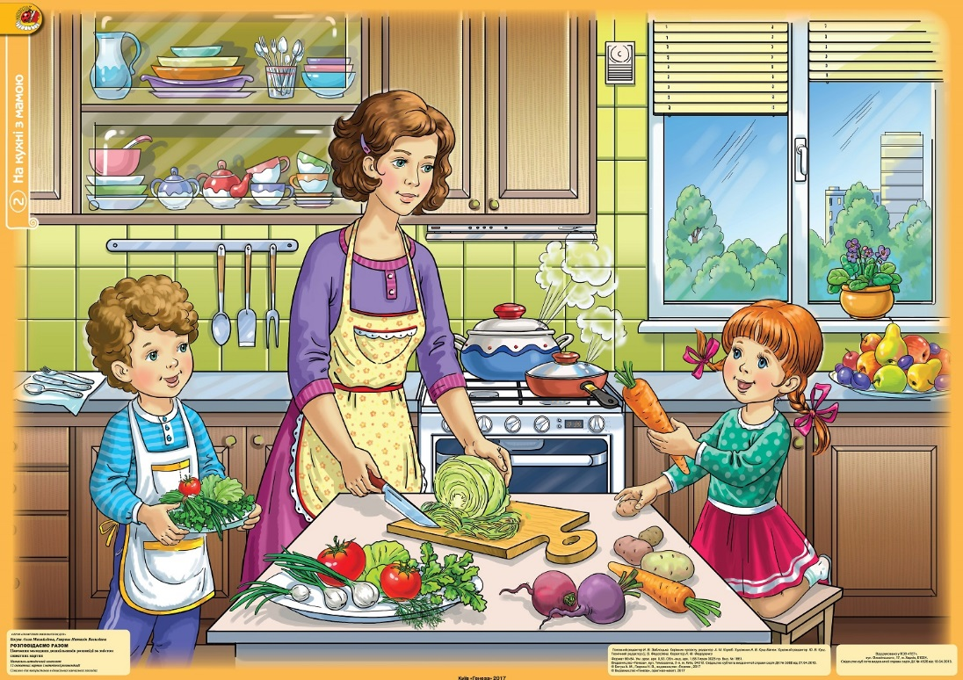

- Добери за малюнком по три слова кожної групи:
Хто? Що?
_____________ _____________
_____________ _____________
_____________ _____________
- Доповни речення власними назвами:
Хлопчик ____________ та його молодша сестричка ________________ допомагали мамі готувати обід.
- До кожної групи слів добери узагальнюючий іменник, з одним із узагальнюючих іменників склади та запиши речення:
А) Капуста, морква, буряк, картопля - ________________ ;
Б) Груші, яблука, сливи - ___________________;
В) Тарілки, чашки, блюдця, каструля - _______________.
_______________________________________________________________
- Знайди на малюнку предмети, які художник зобразив по одному та по декілька. Доповни кожну групу трьома словами.
Однина: ____________________________________________________
Множина: __________________________________________________
- Поміркуй, яку страву готують на обід у цій родині? Склади та запиши про це речення. У реченні підкресли усі іменники. Виконай розбір одного (за вибором) іменника як частину мови.
______________________________________________________________________________________________________________________________________________________________________________________________________________________________________________________________________________________________________________________________________________________________________________________________________________________________________________________________________________
- А ти допомагаєш мамі готувати страви? Напиши про це міні – текст (2 – 3 речення). Підкресли у тексті іменники.
__________________________________________________________________________________________________________________________________________________________________________________________________________________________________________________________________________________________________________________________________________

Оціни свою роботу:
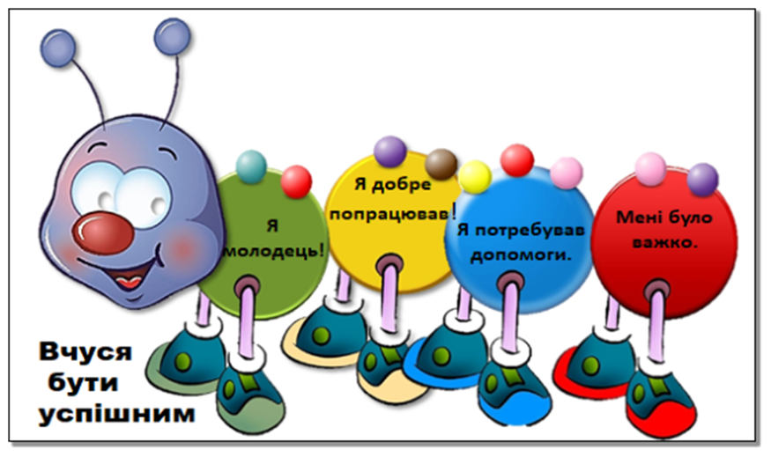

Використані джерела:
- Розповідаємо разом. 12 сюжетних картин і методичні рекомендації (для молодшого дошкільного віку, 3-4 роки) - Богуш А. М.
- Youtube матеріал 1
- Youtube матеріал 2
- Youtube матеріал 4
- Youtube матеріал 5

